ЭТОТ ДЕНЬ ПОБЕДЫ…
Скоро, совсем скоро вся страна отметит великий праздник - День Победы! Проведена огромная работа в школе и населённых пунктах – с.Новотравное, с. Второпесьяново. Это не только подготовка праздников и торжественных митингов, но и субботники по благоустройству территории села и памятников воинам, погибшим за Победу!
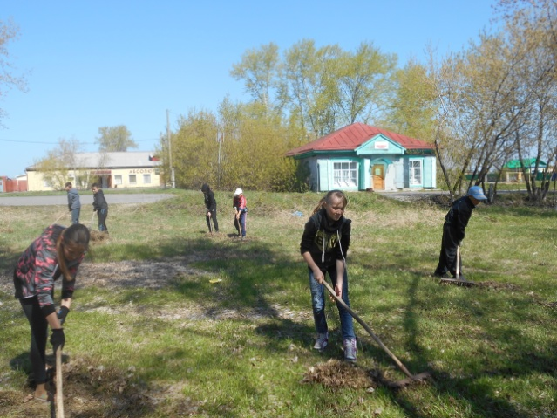 | 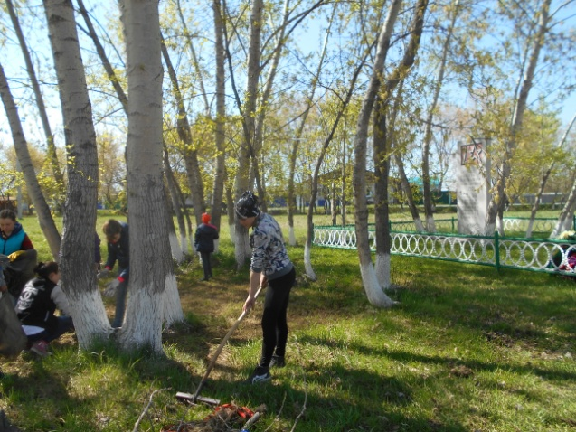
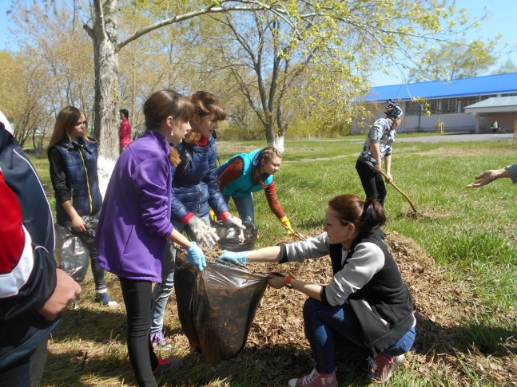 | 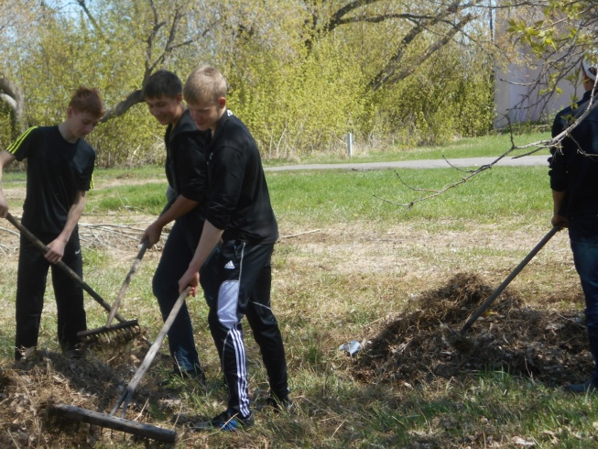
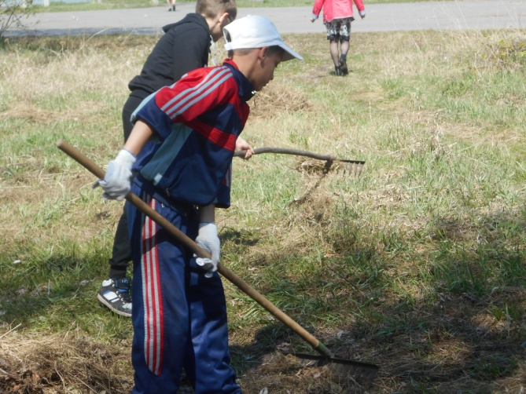 | 